实验报告

课程名称： 数字图像处理 指导老师： 赵立 成绩：
实验名称： Lab2 实验类型： 程序编码与测试
专业： 生物医学工程 姓名： 王振超 学号： 3200103392 日期： 2023.03.25

一、实验内容与要求（必填）
三、代码缺陷及修正记录（必填）
五、讨论与分析
二、实验代码（必填）
四、测试用例与实验结果（必填）

一、实验内容和要求
项目1：强度变换
为–对数变换–幂变换编写代码
•调整参数以显示最佳视觉效果
•解释两种方法之间的主要差异
•阐述如何选择参数
项目2：直方图均衡
•编写代码-计算机并显示直方图-直方图均衡
•检查任务1中增强图像的直方图
•解释有关直方图的增强功能
项目：3空间过滤
•实施空间滤波器
–高通滤波器–高升压滤波器–低通滤波器–实现拉普拉斯滤波器
•重复CT图像的增强
二、实验代码
%% Project1.1
%对数变换

C = 1.5;

r=im2uint8(C.*data.*log(1+double(data)));
subplot(1,2,1);
imshow(data),title("原图");

subplot(1,2,2);
imshow(r),title("对数变换");
%% Project1.2
%幂变换

C = 1;
y = 1.5;

s=im2uint8(C.*data.^y);
subplot(1,2,1);
imshow(data),title("原图");

subplot(1,2,2);
imshow(s,[0,255]),title("幂变换");
%% Project2.1
%直方图显示以及直方图均衡化
%I=rgb2gray(data);
I=im2uint8(data);
I=rgb2gray(I);
J=histeq(I);

p=historgram(I);
rs = cal(p);
rs = uint8(rs*255);
dstImg = transform(I,rs);
dstImg = uint8(dstImg);

subplot(2,2,1),imshow(I,[0,255]),title("原灰度图像");
subplot(2,2,2),imshow(dstImg,[0,255]),title("均衡化后的灰度图像");
subplot(2,2,3),imhist(I),title("原灰度图像直方图");
subplot(2,2,4),imhist(dstImg),title("均衡化后的灰度图像直方图");

%% Project2.2
%任务1中增强图像直方图对比
I=rgb2gray(data);

data1=im2uint8(data);

subplot(2,3,1),imshow(data1,[0,255]),title("原灰度图像");
subplot(2,3,2),imshow(r,[0,255]),title("对数变换后的灰度图像");
subplot(2,3,3),imshow(s,[0,255]),title("幂变换后的灰度图像");

subplot(2,3,4),imhist(data1),title("原灰度直方图");
subplot(2,3,5),imhist(r),title("对数变换后的灰度直方图");
subplot(2,3,6),imhist(s),title("幂变换后的灰度直方图");

%% Project3.1
%低通滤波器——3*3盒式滤波器
k_a = 1/9;
h1=k_a*[1,1,1;
1,1,1;
1,1,1];%盒式核
y1=rgb2gray(data);
Img_res_1 = wzc_filter(y1,h1);
subplot(1,2,1);
imshow(y1),title("原图");
subplot(1,2,2);
imshow(Img_res_1),title("低通滤波器——5*5盒式滤波器");
%% Project3.2
%高通滤波器_拉普拉斯
h2_1=[-1,-1,-1;
-1,8,-1;
-1,-1,-1];%拉普拉斯核1
h2_2=[0,-1,0;
-1,4,-1;
0,-1,0];%拉普拉斯核2
%y2=rgb2gray(data);
y2=mean(data,3);
Img_res_2_1 = wzc_filter(y2,h2_1);
Img_res_2_2 = wzc_filter(y2,h2_2);
Img_res_2_1 = ceil(Img_res_2_1/max(Img_res_2_1(:))*255);
Img_res_2_2 = ceil(Img_res_2_2/max(Img_res_2_2(:))*255);
subplot(1,3,1);
imshow(y2),title("原图");
subplot(1,3,2);
imshow(Img_res_2_1,[]),title("拉普拉斯核1");
subplot(1,3,3);
imshow(Img_res_2_2,[]),title("拉普拉斯核2");

%% Project3.2
%高通滤波器_sobel
h3_1=[-1,-2,-1;
0,0,0;
1,2,1];%sobel核1
h3_2=[-1,0,1;
-2,0,2;
-1,0,1];%sobel核2
y3=rgb2gray(data);
Img_res_3_1 = wzc_filter(y3,h3_1);
Img_res_3_2 = wzc_filter(y3,h3_2);
subplot(1,3,1);
imshow(y2),title("原图");
subplot(1,3,2);
imshow(Img_res_3_1),title("sobel核1 x轴");
subplot(1,3,3);
imshow(Img_res_3_2),title("sobel核1 y轴");

%% Project3.3
%重复CT图像的增强
k_a = 1/9;
h1=k_a*[1,1,1;
1,1,1;
1,1,1];%盒式核
y1=rgb2gray(data);
Img_res_0 = wzc_filter(y1,h1);
Img_res_1 = wzc_filter(Img_res_0,h1);
Img_res_1 = wzc_filter(Img_res_1,h1);
Img_res_1 = wzc_filter(Img_res_1,h1);
Img_res_1 = wzc_filter(Img_res_1,h1);
Img_res_Duplicate = wzc_filter(Img_res_1,h1);
subplot(1,2,1);
imshow(y1),title("原图");
subplot(1,2,2);
imshow(Img_res_Duplicate),title("重复CT图像的增强（盒式滤波器）");

%% 各种函数

% 归一化
% 直方图均衡化所参考资料网站https://blog.csdn.net/qq_21603315/article/details/128068778
function p = historgram(data)
[width,height] = size(data);
nums = zeros(1,256); %保存各灰度级对应的像素点数
for i = 0:255
bw = (data==i);
h(i+1) = sum(bw(:)); %bw中所有元素的和即为灰度级k对应的像素点数
end
p = h/(width*height);
end

function s = cal(p) %计算累积
s = zeros(1,256);
s(1) = p(1);
for i=2:256
s(i) = s(i-1)+p(i);
end
end

function dstImg = transform(data,rs)
[width,height] = size(data);
dstImg = zeros(width,height);
for i = 0:255
bw = (data==i);
dstImg(bw) = rs(i+1); % 原图像中值为k的像素点变为s(k+1)
end
end

function Img_res = wzc_filter(data,filterMat)%自制3*3滤波器函数（卷积）
[width,height] = size(data);
newdata = zeros(width+2,height+2);
newdata(2:width+1,2:height+1) = data;
Img_res = zeros(width,height);
for i=2:width+1
for j=2:height+1
newintensity = 0;
newintensity = newintensity + newdata(i-1,j-1)*filterMat(3,3);
newintensity = newintensity + newdata(i-1,j)*filterMat(3,2);
newintensity = newintensity + newdata(i-1,j+1)*filterMat(3,1);
newintensity = newintensity + newdata(i,j-1)*filterMat(2,3);
newintensity = newintensity + newdata(i,j)*filterMat(2,2);
newintensity = newintensity + newdata(i,j+1)*filterMat(2,1);
newintensity = newintensity + newdata(i+1,j-1)*filterMat(1,3);
newintensity = newintensity + newdata(i+1,j)*filterMat(1,2);
newintensity = newintensity + newdata(i+1,j+1)*filterMat(1,1);
Img_res(i-1,j-1) = newintensity;
end
end
end

四、测试用例与实验结果
Project 1：
对数变换： 幂变换：
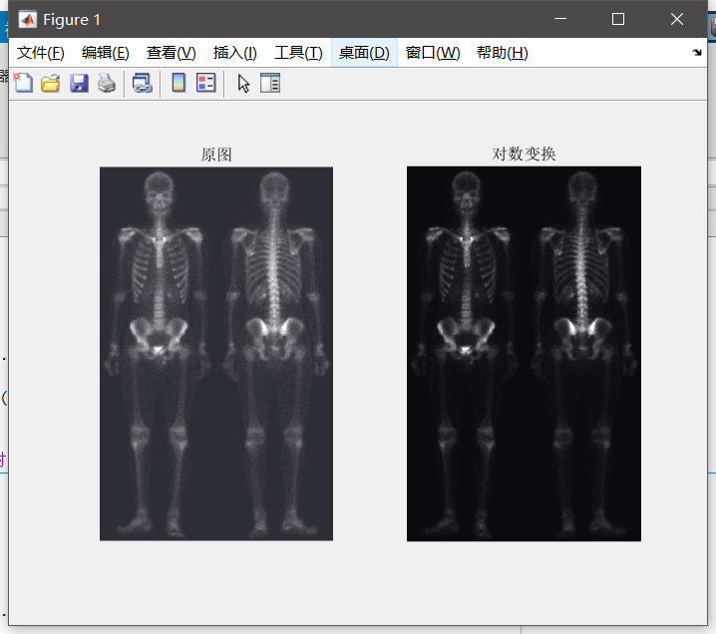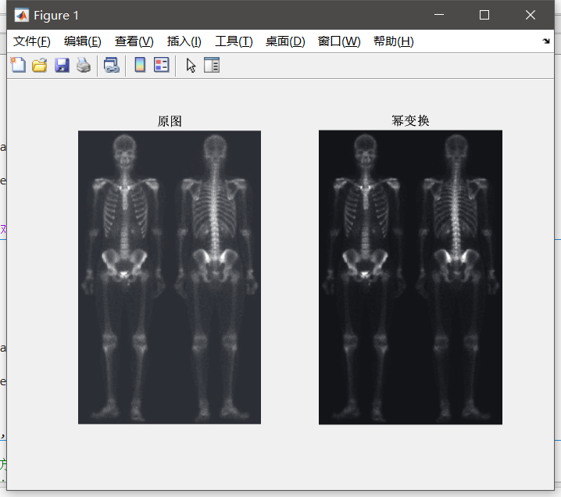
两种方法之间的主要差异：对数变换在输入灰度级偏低时输出灰度级提升明显；幂变换在输出灰度级普遍较输入灰度级大，如图所示。
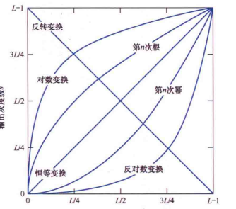
如何选择参数：肉眼观测输出图像，选择参数。
Project 2：
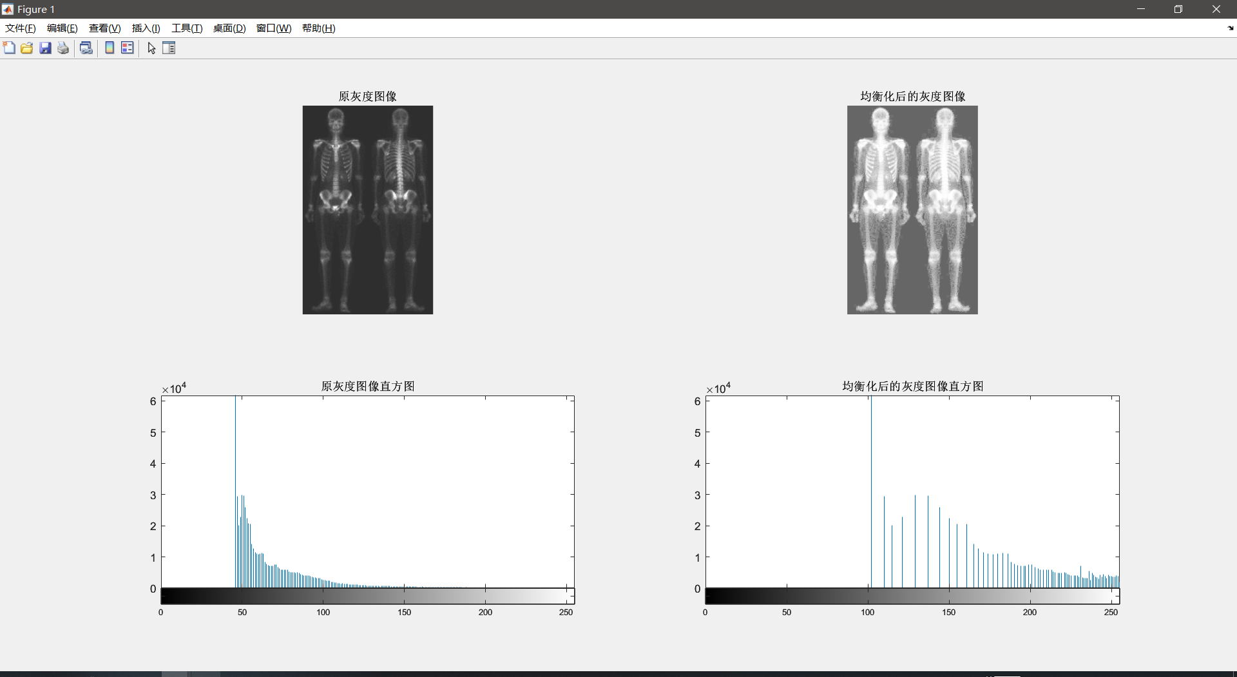
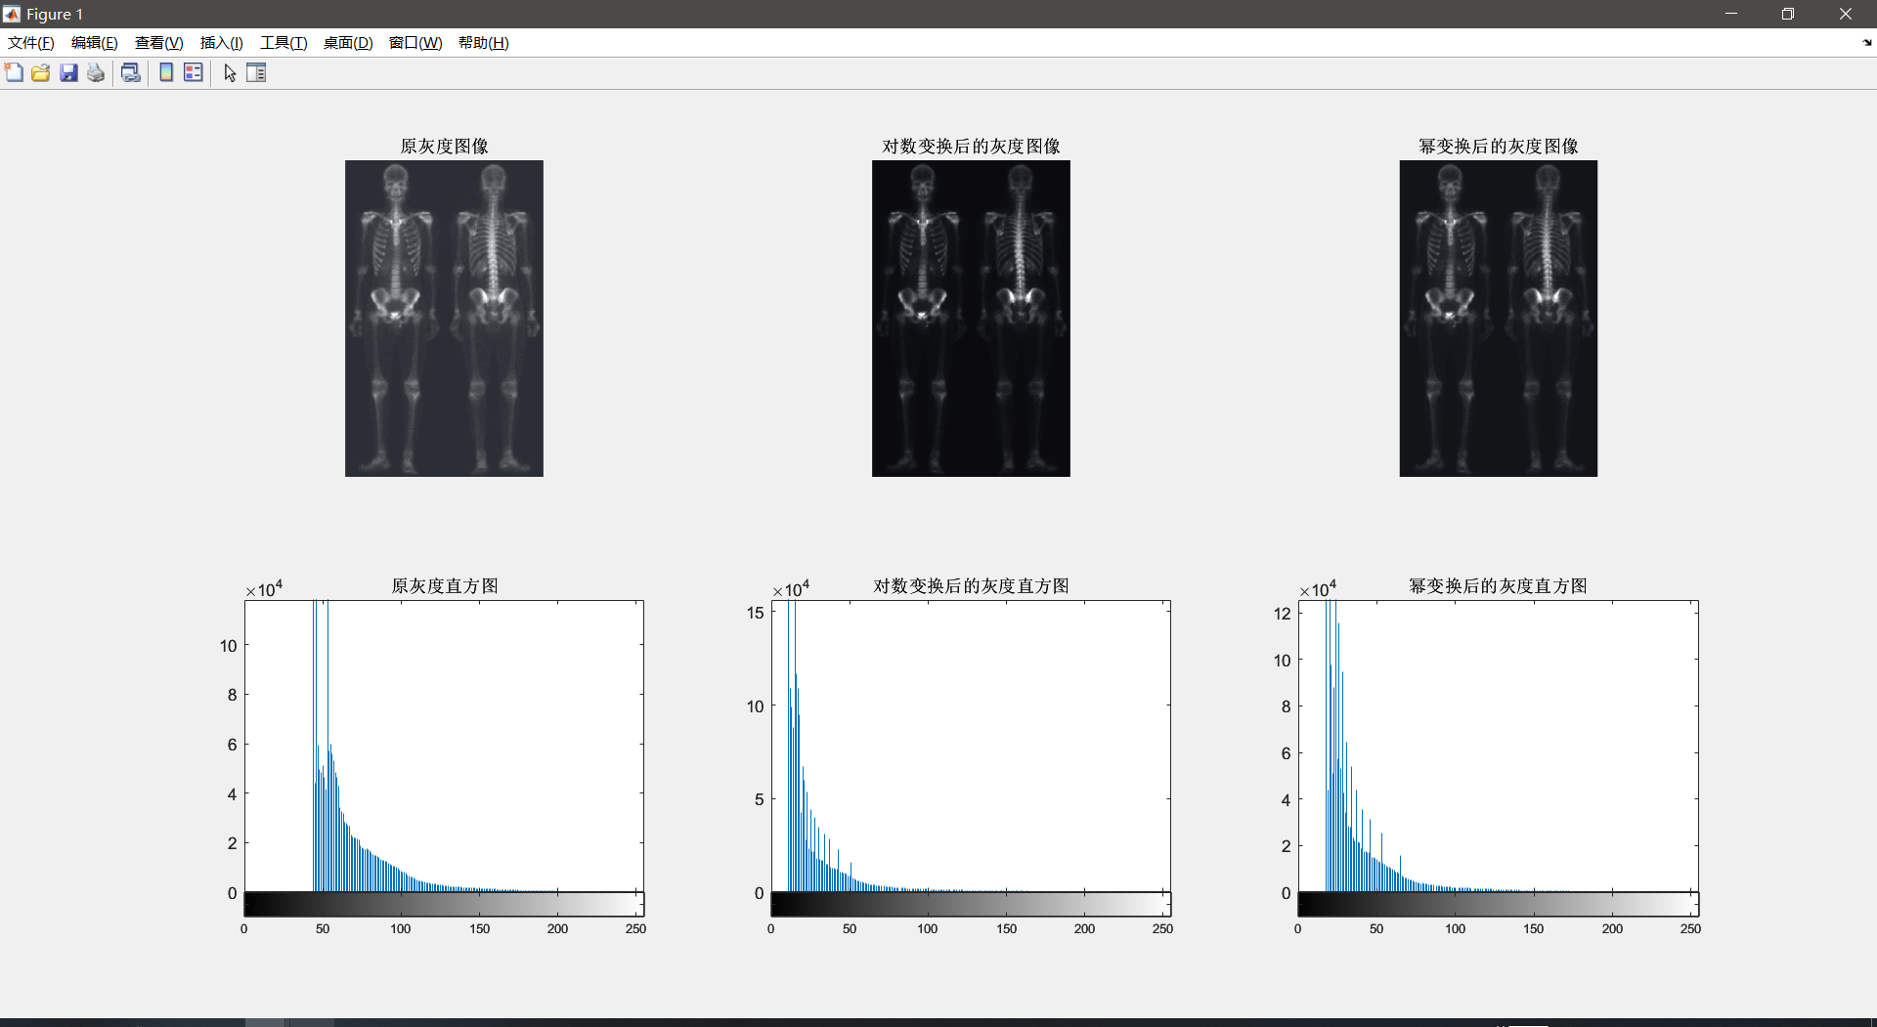
直方图的增强功能：对于一幅n位的灰度图像，灰度级的最大变化范围为[0, 2^n-1]。如果在这幅图像中，每一灰度级都出现，并且每一灰度级出现的概率相等，那么这幅图像会有较高的对比度和丰富多变的灰度色调。直方图均衡化的基本思想是对原始图像的灰度级进行某种映射，使目标图像灰度级的动态范围相对原始图像得到提高，并使目标图像的概率密度呈现均匀的分布。故直方图有增强图像细节的功能。
Project 3：
低通滤波器——盒式滤波器：
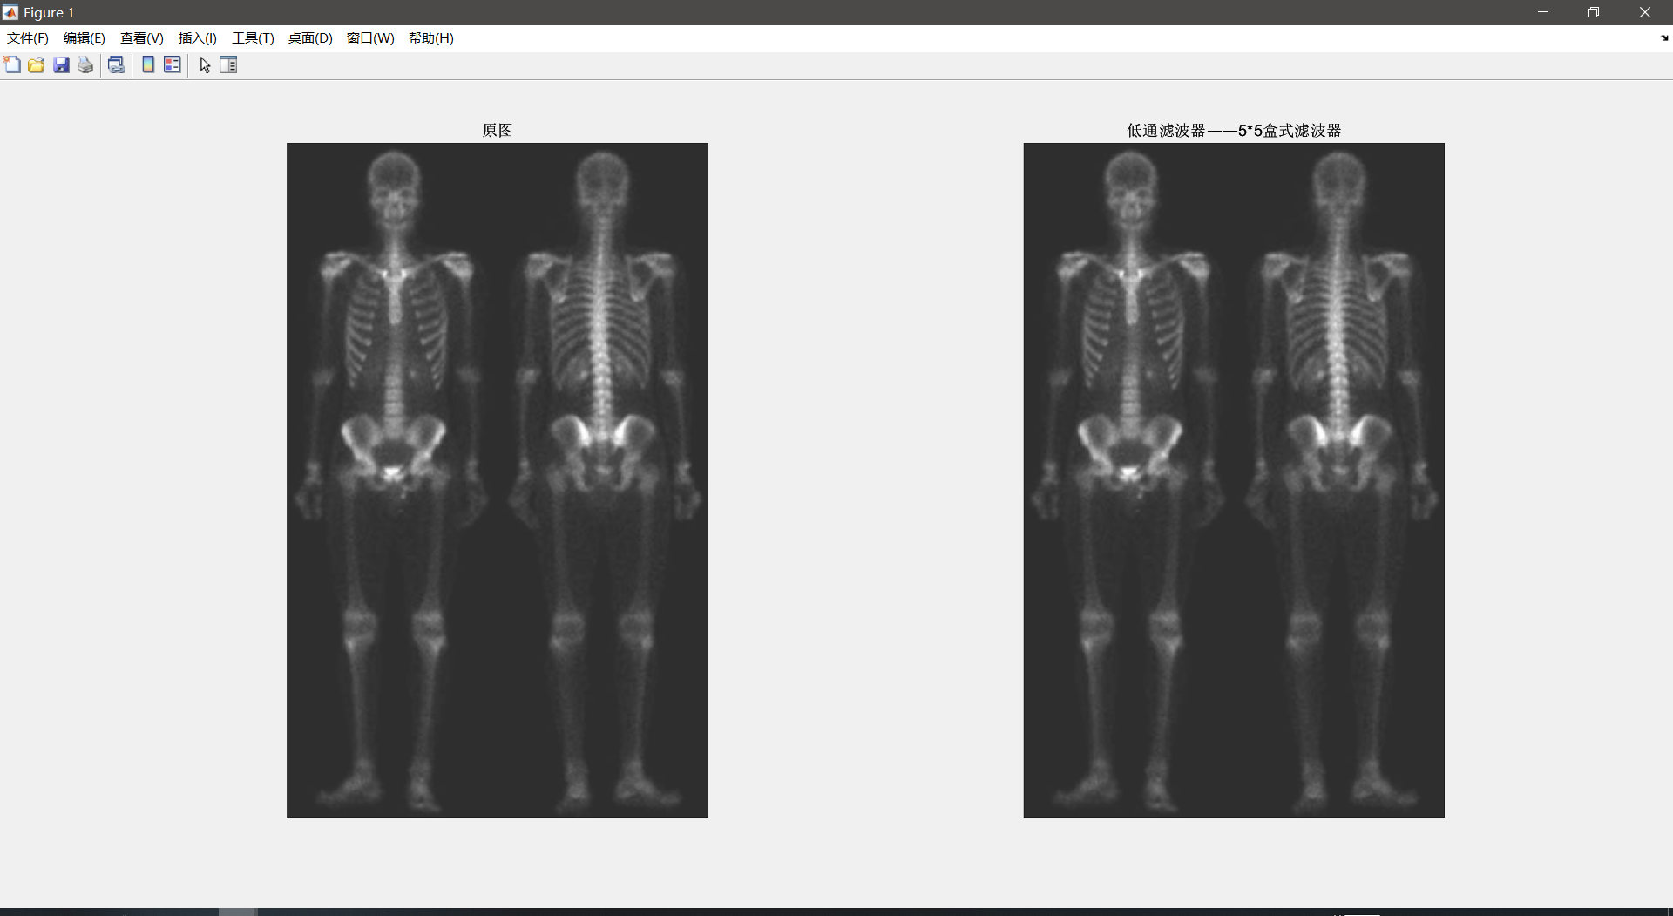
高通滤波器_拉普拉斯：
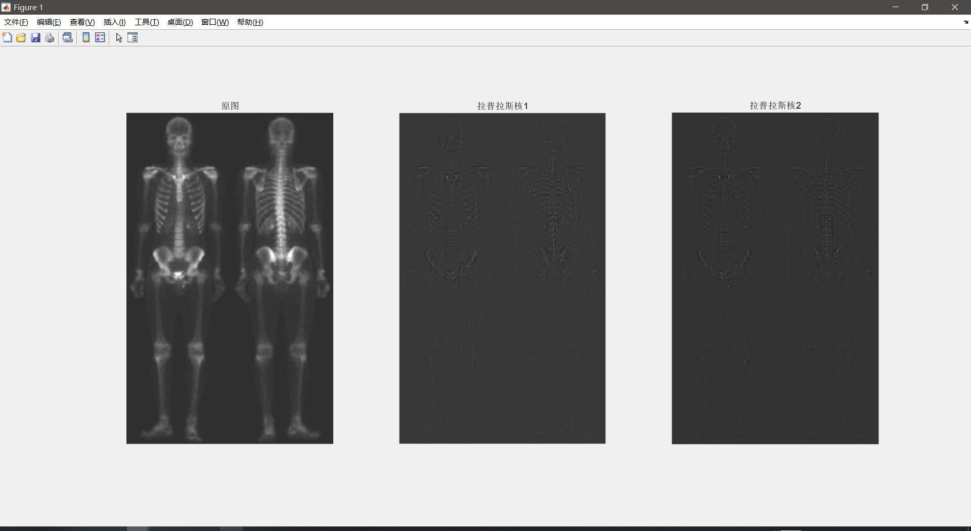
高通滤波器_sobel：
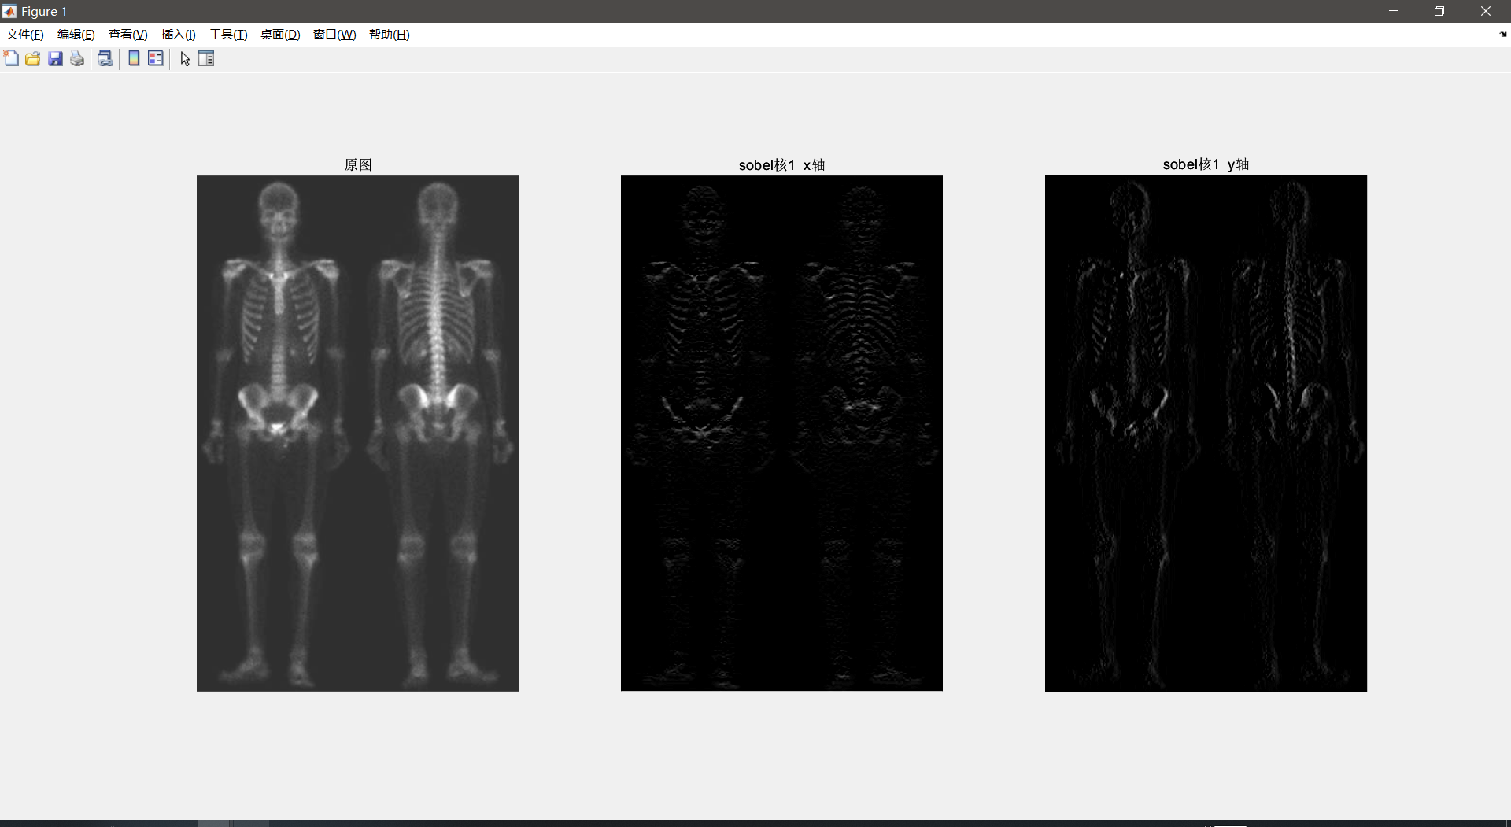
重复CT图像的增强：
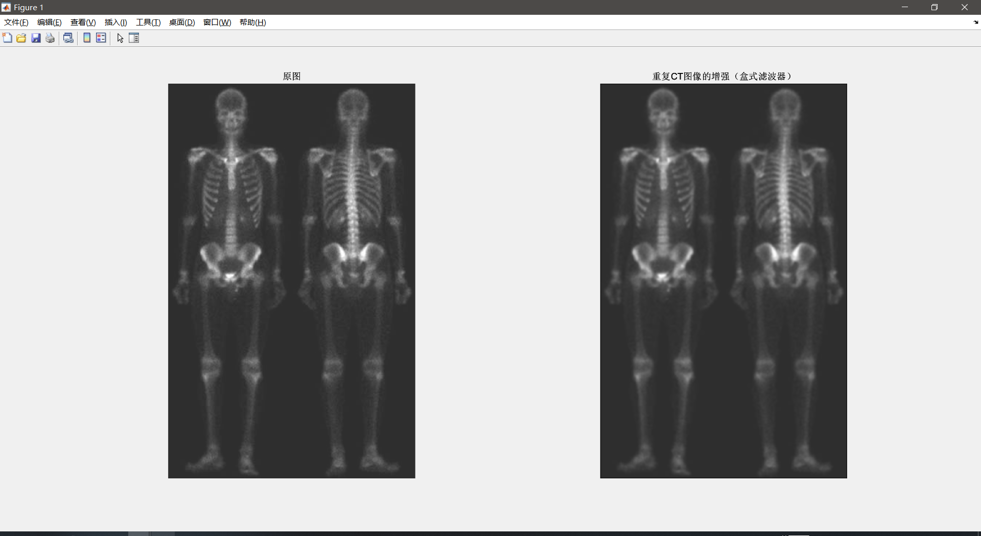
图像放大后比较：
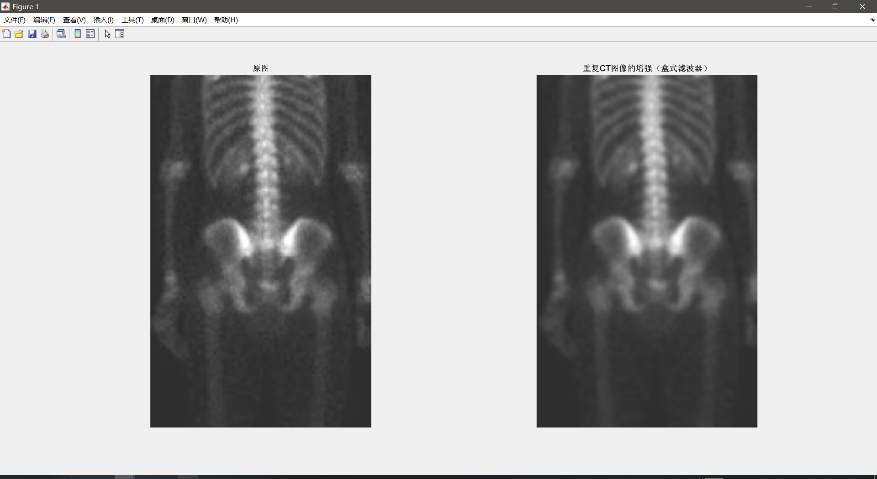
右图较左图明显更加模糊，盒式滤波器效果增强。

